昆明、腾冲、瑞丽、中缅边境（进入）、芒市四飞七日
天数 | 线路 | 交通 | 住宿 | 膳食 | 活 动 安 排
2  月10日 | 北京—昆明 |    | 昆明 | 无 | - 由清华停车场集合乘车前往北京首都国际机场乘航班飞赴美丽的“春城”——昆明  - 抵达昆明后，入住酒店
2  月11日 | 昆明—保山—腾冲 |    | 腾冲 | 早  午  晚 | - 在酒店用早餐后，乘机飞往保山  - 抵达保山后，乘车前往腾冲（车程约190km，行车时间约3.5小时）  - 游览【北海湿地】★，北海湿地保护区，是1994年12月国家首批公布的全国33处国家重点湿地之一，也是云南省唯一的国家湿地保护区。保护区面积16.29平方公里，北海面积0.46平方公里，保护区四面环山，地理位置特殊，属高原火山堰塞湖生态系统，大片漂浮于水面的陆地；犹如在五彩缤纷的巨型花毯，具有生物多样性复杂、生命力极强的特征（游览时间约为1小时）  - 游览【腾越古镇】★，观看【腾冲永州皮影戏】（游览时间约为1小时）  - 晚餐后，入住酒店休息
2  月12日 | 腾冲 | ❖ | 腾冲 | 早  午  晚 | - 在酒店用早餐后  - 游览【火山国家地质公园】★：大空山，小空山，柱状节理、黑鱼河，（游览时间约为1.5小时）  - 参观【国殇墓园】★，该园占地80亩，埋葬着3168位抗日英烈的遗骸。青山不语，默默地把历史牢记，流水潺潺，似乎在向世人诉说着一个可歌可泣的动人故事 （游览时间约为1小时）  - 世界奇观——【热海公园】★：大滚锅，蛤蟆嘴，珍珠泉，将军鼓，南瓜菁和澡塘河两条河谷在内的热海温泉景区。景区内，热气腾腾水声喧嚣，拾阶而上沿途是科学考察区、温泉游泳池，珍珠泉、美女池等（游览时间约为2小时）  - 在享受腾冲著名的温泉浴谷，感受世界独有的地热熏蒸、闻名遐尔的十六泡后，用晚餐  - 晚餐后，回酒店休息
2  月  13  日 | 腾冲—瑞丽 | ❖ | 瑞丽 | 早  午  晚 | - 在酒店用早餐后  - 参观“中国魅力名镇”之首的【和顺侨乡】★，古名阳温暾村。全乡1300余户，约7000人。这里归侨和侨眷约占全乡人口的80％，全乡侨居国外的人口，分布在东南亚、加拿大、美国等十余个国家。因此成为我省名符其实的侨。【中国最大的乡村书馆】、【艾思奇故居】、【和顺民居村落】（游览时间约为3小时）  - 午餐后，乘车前往瑞丽（车程约300km，行程时间约4个半小时）  - 抵达瑞丽后，用晚餐  - 晚餐后，入住酒店，可在边贸夜市自由逛街
2  月  14  日 | 瑞丽—出境—瑞丽 | ❖ | 瑞丽 | 早  午  晚 | - 在酒店用早餐后  - 【中缅出国一日两城游】★姐告界碑，国门，天涯地角，木姐市容，金皇宫，金鹿寺，莱登坎佛教圣地，民族村，参观姐告边境贸易区、中缅一条街（出境7公里，需换乘缅甸当地车辆）  - 游览结束后，返回瑞丽  - 晚餐后，回酒店休息
2  月15日 | 瑞丽—芒市—  保山—昆明 | ❖   | 昆明 | 早  午  晚 | - 在酒店用早餐后  - 乘车前往芒市（车程约100km，行车时间约2小时）。途中游览热带亚热带雨林：【独树成林】▲（游览时间约为0.5小时），【莫里瀑布】、【原始森林】★（游览时间约为2.5小时），【畹町友谊桥】▲（游览时间约为0.5小时）。  - 到达芒市参观独特的自然景观：【树包塔】▲（游览时间约为0.5小时），【文化广场】、【风平佛塔】、【傣家白龙亭】▲等景点（游览时间约为0.5小时），BUS赴保山。  - 晚乘飞机，飞往昆明
2  月16日 | 昆明—北京 | ❖   | 温暖的家 | 早 | - 在酒店用早餐后  - 鲜花市场自由购物  - 乘机返回北京，抵达后车接至清华停车场  - 结束愉快旅程！

服务标准：
用车：全程豪华旅游空调车（报价按37座车核算）
用房：全程为挂三星级酒店
用餐：10正6早，正餐十菜一汤，十人一桌，不含酒水；
门票：行程中所列景点第一道门票（详情见备注）
专业优秀导游讲解服务
旅行社责任险
个人旅游意外伤害险

20人成团报价：会员：5880元/人 家属：5930元/人，不占床儿童：5270元/人

注：境内无购物，纯玩，境外进店1个（玉石）

分项报价：
交 通：北京-昆明-北京机票 2210元(按现行5折核算,以最终出票时为准)
昆明-保山-昆明机票 930元 (按现行5折核算,以最终出票时为准)
（按实际票面结算，多退少补）
门 票：683元/人
30元（北海湿地）、30元（火山公园）、40元（热海）、80元（和顺侨乡）、
250元（出境费）、10元（独树成林）、50元（莫里瀑布）、5元（树包塔）、
188元(热海温泉)

供参考酒店名称：
昆 明：海棠大酒店、龙腾大酒店；
腾 冲：雷华大酒店、驼峰大酒店；
瑞 丽：凯通大酒店

2009年1月19日(周一)下午2:00准时在工会俱乐部召开旅游说明会。
请报名参加旅游者提前到达会场。

旅途安全须知
- 在旅途中请您将移动电话保持开机状态，以便导游能随时与您取得联系，为您提供周到细致的服务。如您有任何不适，请马上通报导游，我们会根据具体情况与各方联系，提供相应的服务；
- 请不要自行到禁止区游览参观，以免发生危险。在游览过程中“观景不走路，走路不观景”，拍照时请注意脚下安全；在游览行进中请您跟随导游之后，不要超前或者留恋景色远离团队，以免走失发生危险；如在景区内与团队走失，请立刻与导游联系并原地等待，以免互相寻找而错过；
- 请尽量避免脱团活动，如确有需要，请事先告知导游，并约定归队时间，准时归队，并在归队时通知导游。自由活动期间请各位游客多人结伴而行，避免单独行动；
- 游览期间部分路程行车时间较长，请您在上车前根据行车时间的长短适当饮水。在行车过程中尽量避免走动，以确保安全。如有任何需求，请直接向导游或司机讲明；
- 在旅游车上为了确保您和他人的身体健康，敬请不要吸烟；
- 当您下旅游车时，请迅速远离车辆，不要站在车辆周围互相等候攀谈。集合等候时也不要紧靠在旅游车四周，以免发生危险；
- 离车或离开餐厅座位时请将贵重物品随身携带，以免丢失；
- 入住酒店时，请您在前台及时索取酒店地址名片；进驻客房后请根据酒店房间内物品一览表中所列的设备设施的质量及数量进行核对，如有问题请及时通报导游或酒店相关服务人员，以便快速更换调整，防止退房时发生不必要的纠纷；洗浴时请注意防滑，夜间睡前及离店时请确保关闭门窗。

游览注意事项
- 在景区游览过程中，请大家保管好随身携带的物品，以防丢失或被盗；
- 酒店提供的洗漱用品比较简单，拖鞋多为纸制，沾到水容易湿滑，建议大家自行携带相关物品；
- 请携带必备药品，热带地区温度较高、蚊虫较多，请准备预防中暑的药品（如藿香正气胶囊）和驱蚊药品，如有晕车现象，请在乘车前提前服用；
- 云南南部处于热带地区，请提前留意当地天气预报，携带雨具，及适当的衣物；
- 云南热带水果品种丰富，物美价廉。请大家不要在旅游车内食用水果，水果中丰富的汁水滴落在车厢内，会招引蚂蚁等小虫子，给大家旅行带来不便；
- 景区日照较强，长时间在户外活动，请戴上太阳帽，涂抹防晒霜，以保护皮肤，也可选择穿着红色衣服，红色光波最长，可大量吸收日光中的紫外线；
- 旅游过程中会遇到一些当地小商贩兜售旅游纪念品或食品，您如果无意购买，请不要问津，以免发生纠缠及不愉快；请勿在缅甸购买未加工过的玉石毛坯，缅甸法律规定购买玉石原石带出境是违法行为；
- 缅甸法律中有不少条款规定，一经有人报警，警方就有权将被告先行拘留，然后再做处理，因此请务必避免与缅甸当地人发生任何矛盾

景区简介
北海湿地
湿地（沼泽），陆上的生态系统，特征是排水差，因而大部或全部时间内有缓慢流动的水或滞留水渗入土壤中。通常根据土壤和植物区分为酸沼（酸性沼泽）、草本沼泽和森林沼泽，北海湿地是草本沼泽。北海湿地具有极高的生态旅游观光价值与科考价值，当您步入北海湿地保护区，您将真正体验到大自然的绚丽与神奇。水草密密麻麻，根交错在一起，日复一日，年复一年，旧草腐烂，新的长在腐烂的草根上，然后又腐烂，然后又长出新的，最后形成整片整片的草甸各自浮在水面上，宛如一个一个的小草岛，通常有一米多厚。脱了鞋赤脚走上“草岛”，感觉像踩海绵一样。当地人经常把随意切开的一小块草排当竹筏子来划，捕鱼虾；还有人干脆在草排上开个洞，就把鱼竿伸到那洞里钓鱼，其乐融融。空气里飘着草叶的清香，芦苇丛中不时传来嘎嘎的野鸭叫，湖面上不时有游人初踩草排的惊喜叫声。泛舟湖面，宛若置身在大草原。只不过这片“大草原”是漂浮在水上的。
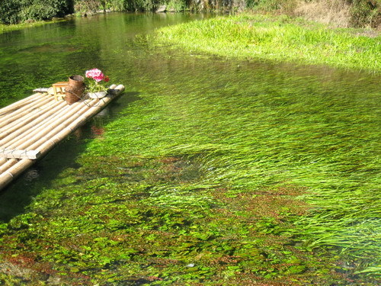
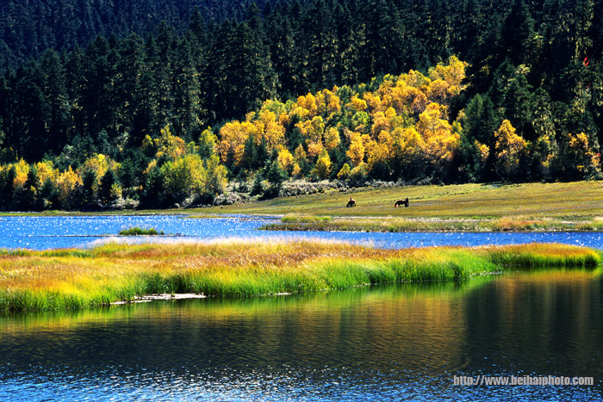

火山国家地质公园
地质公园以古火山地质遗迹及相伴生的地热泉为特色。公园内有97座火山体。其中火山形态保存完整（有火山口、火山锥）的有25座，火山锥类型多样，各种火山地貌十分显目，构成壮丽的火山旅游景观。这些火山形成于距今约340万年到1万年前的上新世至全新世，其中距今约1万年左右形成的火山共4座。较早形成的火山熔岩由于遭受长期强烈风化，火山锥体大多破坏，仅保存6座仍能见穹丘地貌或火山山体的火山。部分是休眠火山。腾冲火山地热国家地质公园位于阿尔卑斯——喜马拉雅特提斯构造带东段的腾冲变质地体内，印度板块与欧亚板块两个大陆板块陆——陆碰撞对接带东侧，以发育断裂构造、年青的火山活动和强烈的地热显示为其特征。经历了漫长的地质演化，沧海桑田巨变，多次岩浆喷发和多次构造旋回， 留下了众多的地质遗迹，形成了奇丽的自然景观。
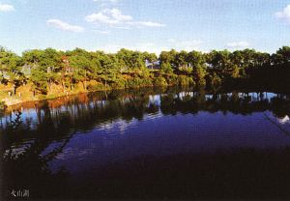
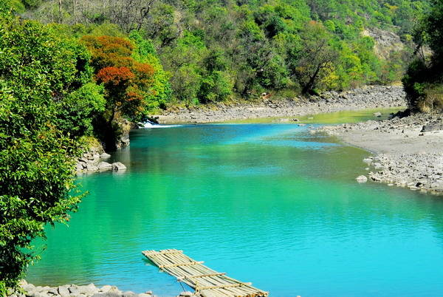

热海公园
腾冲是中国著名的地热风景区，全区目前发现有64各地热活动区，温泉群达80余处，最高水温达96.3℃。其中热力最猛、外部显示也最为奇妙的便是镶嵌在城西约20公里的腾冲热海。这里青山环抱，一水喧腾，各种地热景观类型丰富。这些温泉、汽泉，按化学万分来分，又可分为碳酸泉、硫磺泉、硫酸泉等。在碳酸和硫磺泉区，草木茂盛，一片青绿；而硫酸泉区，一片长约80米，宽约40米地地面内，热气腾腾，到处是嘶嘶的响声，地表砂石裸露，寸草不生，人们不敢涉足，成为天然“禁区”。 在这些地温泉群中，声威最壮的当推“打滚锅”，水温最高可达98℃。池底处处喷水冒花，中有一巨型泉眼，涌水如柱，越出水面尺许后悠然滑落，形成硕大水花，煞是好看，由于水温其高，夕时常有附近村民及游客将其当厨房里的“锅灶”用，或宰鸡、或杀猪，就地取沸水，十分便当。 亲临热海，感受到的不仅是肌肤的润泽，更能体会腾越人的精神所在。
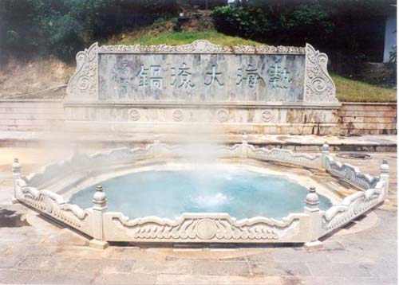
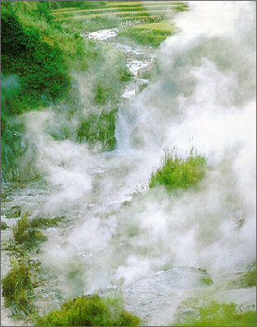

温泉浴谷
热海浴谷位于热海景区腹地，依山势地形而建，谷中亭台楼榭，小桥流水，花草树木，生机宛然，16个泡池点缀其中，使整个建筑布局与热海的自然景观有机结合，构成了洗浴SPA理疗文化与园林艺术丰富多彩的美妙画景，是山中温泉世界，使游客进入浴谷后充分得到“回归自然”的精神满足。4个汤屋、16个露天、半露天含金元素等多种矿物质的原汤水质的泡池，功能各异，特色繁多。素有“神农药浴”之称的七个中草药池，适合于各类人群，“纤体池”、“养颜池”、“滋阴池”为女士选择者居多，其功效以养颜、美容为主，而“疏筋池”、“益元池”则专为男士所青睐，另外，“清凉池”、“驱风池”具有清热解毒，驱风止痒之功效。民间有这样一句话“来时人背轿抬拐杖带，走时抬头挺胸脚步迈”，用此来比喻“神农药浴”之功效，最为恰当不过了。
